PRESSEMITTEILUNG
Österreichischer Franchise-Verband: Die Franchise Expo Austria 2025 als Sprungbrett in die Selbstständigkeit
Von 20. bis 21. Juni findet im Museumsquartier Wien die Franchise Expo Austria 2025 statt. Interessierte können an diesen zwei Tagen spannenden Vorträgen und Paneldiskussionen lauschen, erfolgreiche Franchise-Systeme kennenlernen und von erfahrenen Expert:innen lernen, wie man selbst Franchise-Nehmer:in wird. Der Österreichische Franchise-Verband ist als Interessensvertretung vor Ort und bietet Infos rund um den Einstieg ins Franchising in Österreich.
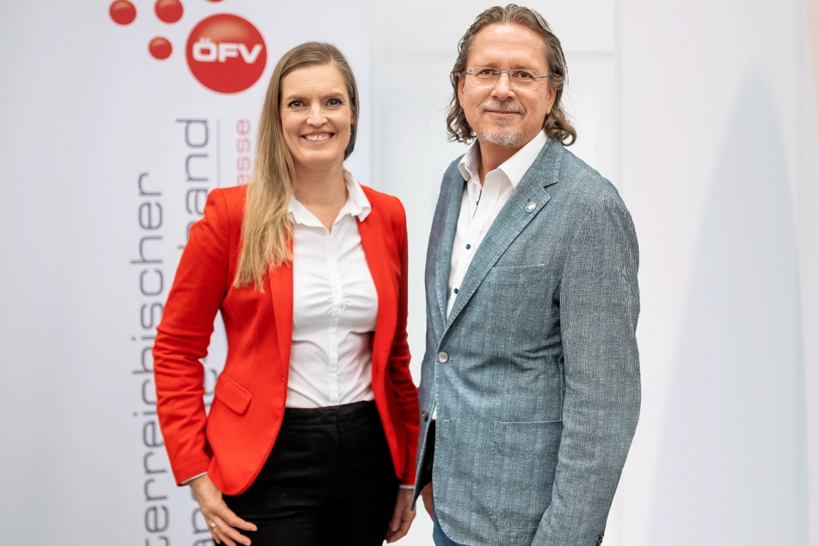
Karin Kufner-Humer und Martin Zagler vom Österreichischen Franchise-Verband © Stefan Seelig
Wien, am 10. Juni 2025 – „Franchising ist eine aufstrebende Geschäftsform und wird immer beliebter. Veranstaltungen wie die Franchise Expo Austria sind für uns daher ein wichtiger Treffpunkt, um mit etablierten Franchise-Systemen, aber auch mit Newcomern und Interessierten in Kontakt zu treten“, freut sich Karin Kufner-Humer, Generalsekretärin des Österreichischen Franchise-Verbands (ÖFV), auf die bevorstehende Franchise Expo.
Besonders macht das Franchising, dass man zwar selbstständig, aber nicht alleine ist, wie Martin Zagler, Präsident des ÖFV, weiß: „Beim Franchising steht das Gemeinsame im Vordergrund. Franchise-Nehmer:innen können den Start in die Selbstständigkeit mithilfe einer etablierten Marke und eines erfolgreichen Systems vollziehen. Weiters kommen Franchise-Unternehmen besser durch Krisen als herkömmliche.“
Franchising in Österreich
Die österreichische Franchise-Landschaft ist vielfältig. Erfolgreiche Franchise-Systeme sind in nahezu allen Sparten, von Handel über Fitness, hin zu KFZ-Dienstleistungen und dem Handwerk, zu finden. Rund 500 Franchise-Systeme sind in Österreich aktiv und mit einem Jahresumsatz von 12 Milliarden Euro ein wichtiger Wirtschaftsfaktor hierzulande. Insgesamt betreiben sie über 13.000 Standorte landesweit und sind Arbeitgeber für mehr als 90.000 Beschäftigte. Und wenn es nach Karin Kufner-Humer und Martin Zagler geht, sollen es noch mehr werden: „Wir freuen uns schon auf die Franchise Expo, darauf viele neue Interessierte kennenzulernen und ihnen gemeinsam mit Expert:innen das Franchising näherzubringen“, so die beiden abschließend.
Über den Österreichischen Franchise-Verband:
Mit über 500 Franchise-Systemen, knapp 13.000 Standorten, über 10.000 Franchise-Partner*innen, mehr als 90.000 Beschäftigten und einem jährlichen Netto-Umsatz von rund 12 Milliarden Euro ist Franchising in Österreich klar auf Wachstumskurs. Der Österreichische Franchise-Verband (ÖFV) wurde 1986 gegründet und vertritt seit über 30 Jahren die Interessen der österreichischen Franchise-Wirtschaft und setzt sich dafür ein, Franchise-Geber*innen, Franchise-Partner*innen, Franchise-Expert*innen und Interessierte zu vernetzen. Als zentraler Repräsentant der österreichischen Franchise-Wirtschaft und als integrativer Motor der Franchise-Wirtschaft vertritt der Verband die Interessen seiner Mitglieder in der Öffentlichkeit und forciert den Austausch mit Wirtschaft, Wissenschaft, Politik und Öffentlichkeit.
Pressekontakt:
Kevin Puntschart
YIELD
Tel.: +43 676 327 91 29
E-Mail: k.puntschart@yield.at

